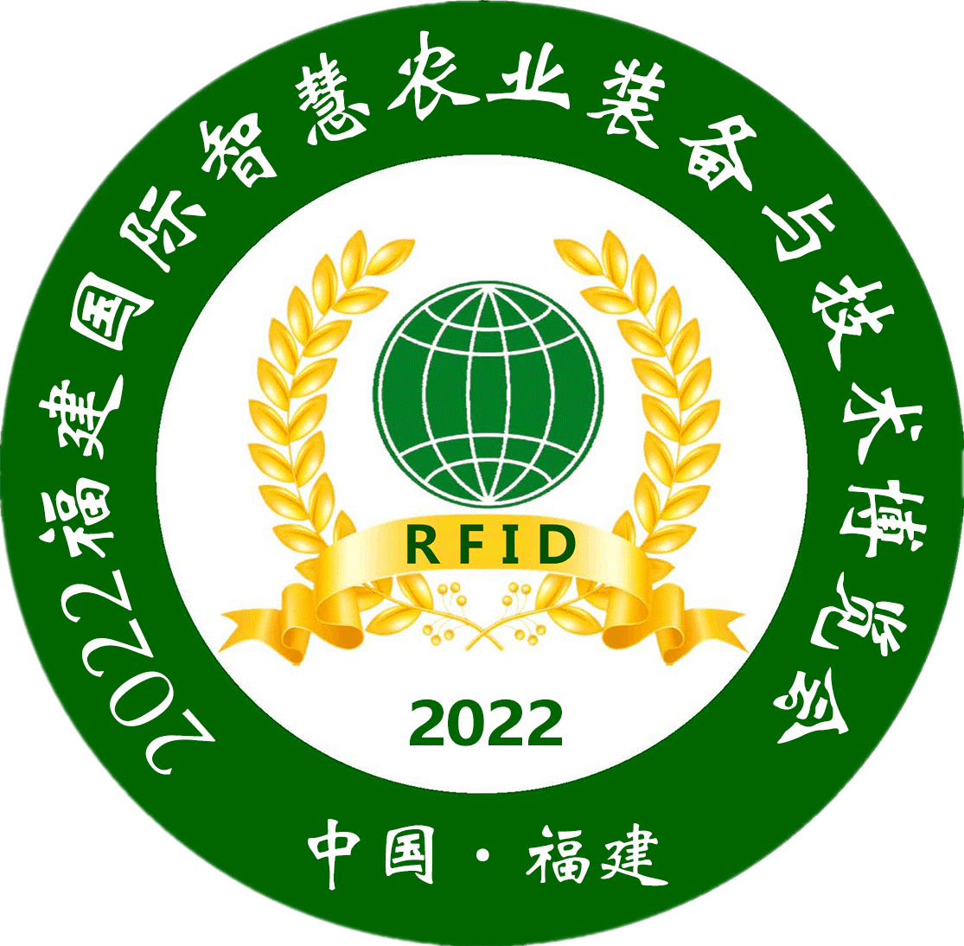

2022福建国际智慧农业装备与技术博览会
2022 Fujian international intelligent agricultural equipment and Technology Expo

时间：2022年12月19日－20日
地点：福州海峡国际会展中心
组织机构
沈阳佳圣展览有限公司
大会官网
www.
同期大型主题活动
●节水灌溉与水肥一体化研讨会。
●光伏农业领袖峰会。
●智慧农业发展高峰论坛。
●2022中国国际智慧农业发展创新高峰论坛，将全面解读中国智慧农业市场发展趋势。
●海峡两岸农业科技招商投资峰会，将全面带动农业科技的普惠之路。
● 农业科学知识普及公益宣传活动周，系大型回馈社会公益活动。
2022“CAE”市场概况
为加快中国农业现代化发展，搭建智慧农业国内贸易交流的平台，2022福建国际智慧农业装备与技术博览会由沈阳佳圣展览承办，在福州海峡国际会展中心举办。大会立足华东，辐射全国。作为国内最活跃的智慧农业博览会，届时大会预计启用3大展厅，参展企业达到700家，展出面积达到30000㎡，是全国智慧农业进行新品发布、产销对接、行业信息发布与技术交流、企业品牌宣传的嘉年盛会，同时也是推动企业商业模式变革、行业技术进步与产品创新的重要舞台。
2022福建国际智慧农业装备与技术博览会定于2022年12月19-20日在福州海峡国际会展中心召开，以下简称“CAE”。参展企业涵盖17个国家和地区，其中涵盖中国27个省市和地区。参展商预计700余家，展会总展出面积近30000平方米，专业采购商30000余名。
2022“CAE ”展商地域分析
全球展商地域分析：国外约27%; 国内约73%. （中国、巴西、印度、澳大利亚、荷兰、美国、加拿大、德国、法国、英国、新西兰、以色列、日本）
国内：福建23%; 江西19%; 广东17%; 浙江14%; 湖南5%；海南13%；其它9%。
2022“CAE ”中国及亚洲观众工作全面邀请
各组委会将组织国际专业采购群体与会参观交流，福建、江西、广东、浙江、湖南、广西、海南等省市相关农业、水利、农垦系统、相关政府部门、行业组织、农业园区、农业合作社及市政园林（公园）与绿化工程公司、水利等主管部门、采购团、各国驻华使馆、贸易公司及行业组织、32个农垦管理局集团的275位灌区负责人莅临展会现场参观、采购，参观商总计30000人次。
2022“CAE ”展示内容
★科技农业智能装备展区：农用飞机及小型无人机、农用航空施药技术与喷施装备、农用航空遥感技术、各类高效节能植保机械、智能除草机器人、空中悬挂喷灌施药机、果蔬智能化分选装备、果蔬采摘机器人等高新技术产品等。
★智慧农业高新技术展区：信息化农业、精准农业技术、检测仪器、无土栽培技术、农业高新技术设备、农业信息通讯服务、信息化管理、金融服务、农业物联网智能管控技术、智能滴灌系统控制器、全智能温室控制器、土壤湿度控制器、特种蔬菜、有机农业及相关技术及设备等。
★光伏农业展区：光伏农业科技大棚、光伏节水灌溉系统、光伏水泵、光伏扬水系统、太阳能污水净化系统、新型农村太阳能发电站、光伏农业应用解决方案等。
智能灌溉展区：农业灌溉设备、园艺灌溉设备、精准灌溉、喷灌机械、微灌系统、滴灌管（带）及管件等节水器材、自动控制系统、太阳能灌溉系统、过滤器、水泵机组、管件、阀门、喷头、注肥泵、植保机械、园林机械、水溶肥、水肥一体化设施以及灌溉各类配件等。
★温室园艺资材展区：温室工程、成套温室、温室材料、温室配套系统、温室骨架结构件、棚膜、植物补光、园林机械、生物组培、栽培技术及设备；土壤添加剂、穴盘、营养钵、苗木营养等。
构筑数字化时代新篇章，打造永不落幕智慧农业展
★邀请重点买家组团：整合展会数据，重点邀约全国各地智慧农业经销商、代理商、直销店、市场、等高端渠道组团现场采购或合作。
★VIP贸易配对会：主办方特设一对一贸易配对会诚邀来自全球线上、线下种植大户、合作社、示范园区、农场主采购负责人，安排参展企业与买家一对一的见面洽谈，或将在展会现场与展商直接达成合作意向，提高您产品销售的绝佳途径。
★全年宣传，巩固已有市场份额：一次参展享受全年线上、线下综合宣传，宣传范围涉及网站、杂志、报纸、手机报、微博、微信等新媒体方式，一次参展多重惊喜。
★大巴车接送服务：展会期间，以福建为中心，辐射半径500公里内的整个华东经济圈范围，预期安排大巴车400辆，全程免费接送采购商前来观展。
★行业积累：“CAE ”历经十五届的品牌沉淀，巨资投建的大数据库，拥有全球高质量的专业采购商，覆盖到全国2000多个县市，上千家专业市场。实时更新的买家信息资源，定向传播会讯，强力覆盖行业上下游，高质量的采购群体，现场达百亿成交量。
2022“CAE ”参展费用
展台类型 | 展台规格 | 国内客户 | 国外客户 | 相关说明
标准展台 | 3m×3m | ￥7500 | ＄2800 | 9㎡展出场地、2.5m高壁板、楣板制作、一张洽谈桌、二把椅子等
微型特装 | 3m×6m | ￥20000 | ＄4800 | 18㎡展出场地，桁架搭建，一个接待台，2个洽谈，6张椅子等
特装光地 | 36㎡起租 | ￥700 | ＄280 | 光地（面积）费用包括：展出场地、清洁服务、不包括展台搭建制作费，起租面积36㎡。
备 注 | 100㎡以上展位享受：参加开幕式并享受贵宾荣誉待遇。2、专门针对贵公司产品做专业观众邀请和组织。 3、会场户外显著位置广告宣传。4、电视台、报纸媒体专访。5、《采购指南》和会刊宣传。6、与展会同步的企业形象宣传等。
2022“CAE ”论坛费用
类型 | 企业专场 | 品牌专场 | 技术交流会 | 招商发布会 | 产品推介会
时间 | 60分钟 | 30分钟 | 30分钟 | 30分钟 | 30分钟
费用 | ￥20000 | ￥10000 | ￥10000 | ￥10000 | ￥10000
会议室  配置 | 1.提供150人以内的会场及相关基础设施；
 | 2.提供电源，投影仪，音响，麦克等；
 | 3.提供会场引导以及说明牌广告位；
 | 4.免费提供会前的馆内广播通告和观众组织；
2022“CAE ”广告费用
会刊封面 |  | 会刊封底 | 会刊跨页 | 会刊封二、三 | 会刊内彩
10000元 |  | 8000元 | 6000元 | 6000元 | 4000元
会刊黑白页 |  | 大会门票 | 大会展商证 | 大会参观证 | 手提袋
2000元 |  | 5000元/万张 | 5000元/千张 | 8500元/万张 | 5000元/千个
规格  说明 | 会刊规格： 210 mm×135 mm（客户提供图片资料或菲林，组委会代为制作）
 | 手提袋规格：300mmX400mm（客户提供图片资料或菲林，组委会代为制作）
 | 展商证规格：90mmX125mm（客户提供图片资料或菲林，组委会代为制作）
 | 参观证与请柬规格：90mmX125mm（客户提供图片资料或菲林，组委会代为制作）
 | 大会门票规格：90mmX210mm（客户提供图片资料或菲林，组委会代为制作）
2022“CAE ”参展程序
1.填写《参会申请表》并加盖公章，传至组委会。并于3日内将费用汇入组委会账户。
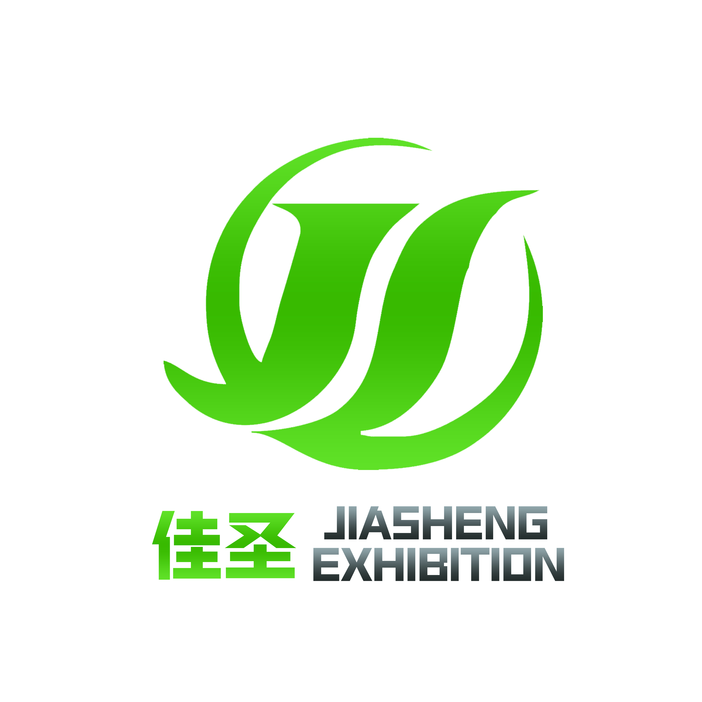2.所有展品需经相关主管单位审定，任何单位及个人不得携带假冒伪劣、侵权产品进场参展，否则组委会有权取消其参展资格。
2022“CAE ”大会组委会办公室
沈阳佳圣展览有限公司
地址：辽宁省和平区夹河路9-1号
联系人：白逸飞130 8085 9205/同微信

